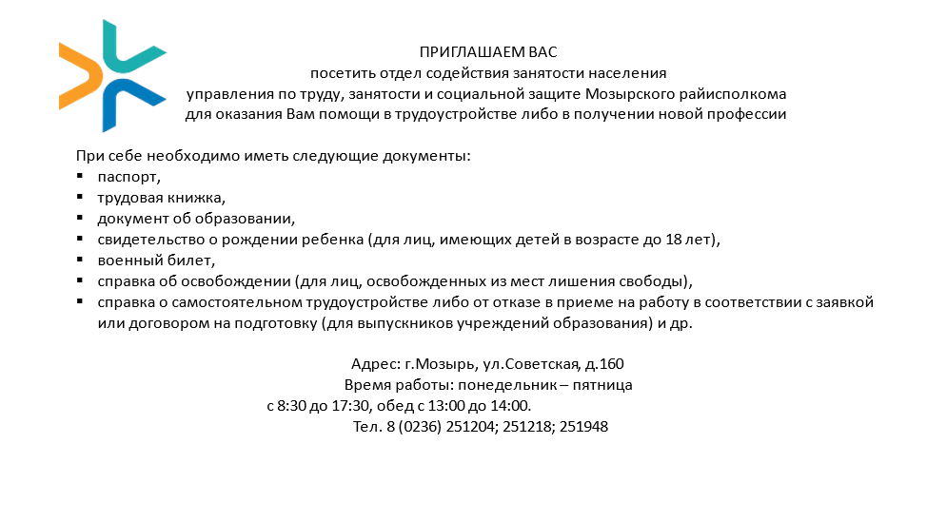

Регистрация граждан в качестве безработных
Безработный – гражданин Республики Беларусь, иностранный гражданин и лицо без гражданства, постоянно проживающие в Республике Беларусь, иностранный гражданин и лицо без гражданства, которым предоставлены статус беженца или убежище в Республике Беларусь, не имеющие работы, за которую должна выплачиваться заработная плата, не получающие вознаграждение по гражданско-правовому договору, а также не осуществляющие иную деятельность, приносящую доход, которые зарегистрированы в управлении по труду, занятости и социальной защите районного исполнительного комитета в целях поиска подходящей работы, ищут работу и готовы приступить к ней.
Регистрация граждан в качестве безработных осуществляется по их месту жительства (месту пребывания) при личном обращении.
Документы, необходимые для регистрации в качестве безработного, предоставляются гражданином при обращении в соответствии с пунктом 2.30 перечня административных процедур, утвержденного Указом Президента Республики Беларусь от 26 апреля 2010 года №200:

Для регистрации в качестве безработного гражданин представляет:
1. Паспорт или иной документ, удостоверяющий личность;
2. Трудовую книжку (при ее наличии);
3. Гражданско-правовой договор (при его наличии) – для лиц, выполнявших работы у юридических лиц и индивидуальных предпринимателей по гражданско-правовым договорам;
4. Документ об образовании, документ об обучении;
5. Военный билет;
6. Свидетельство о рождении ребенка – для лиц, имеющих детей в возрасте до 18 лет (для иностранных граждан и лиц без гражданства, которым предоставлен статус беженца Республики Беларусь, – при наличии такого свидетельства);
7. Удостоверение ребенка-инвалида – для лиц, имеющих детей-инвалидов в возрасте до 18 лет;
8. Справку об освобождении – для лиц, освобожденных из мест лишения свободы;
9. Справку о самостоятельном трудоустройстве;
10. Заключение врачебно-консультационной комиссии – для лиц, имеющих ограничения по состоянию здоровья к работе;
11. Индивидуальную программу реабилитации инвалида – для инвалидов;
12. Копию решения суда о расторжении брака либо свидетельство о расторжении брака или иной документ, подтверждающий категорию неполной семьи, – для неполных семей;
13. Документ, подтверждающий статус детей-сирот и детей, оставшихся без попечения родителей, а также статус лиц из числа детей-сирот и детей, оставшихся без попечения родителей.

Безработными не могут быть зарегистрированы занятые граждане, а также граждане:
- не достигшие 16-летнего возраста;
- которым в соответствии с законодательством о пенсионном обеспечении назначены пенсия по возрасту, за выслугу лет, профессиональная пенсия, социальная пенсия при достижении возраста 60 лет женщинами, 65 лет мужчинами;
- признанные по результатам медико-социальной экспертизы нетрудоспособными;
- отбывающие наказание по приговору суда в виде исправительных работ, ограничения свободы, ареста, лишения свободы на определенный срок или пожизненного лишения свободы;
- находящиеся в лечебно-трудовых профилакториях;
- являющиеся обязанными лицами, в отношении которых вынесено решение о трудоустройстве в определении о судебном приказе о взыскании расходов, затраченных государством на содержание детей, находящихся на государственном обеспечении, решении о лишении родительских прав, об отобрании ребенка без лишения родительских прав, о взыскании расходов, затраченных государством на содержание детей, находящихся на государственном обеспечении, а при возникновении вопросов трудоустройства при исполнении этих судебных постановлений – в определении, выносимом в целях обеспечения исполнения исполнительных документов судом по месту их исполнения;
- представившие для регистрации безработными документы, содержащие заведомо ложные сведения об отсутствии работы и заработной плате (вознаграждении по гражданско-правовому договору, ином доходе);
- обучающиеся в дневной форме получения образования в учреждениях образования, организациях, реализующих образовательные программы научно-ориентированного образования, иных организациях, у индивидуальных предпринимателей, которым в соответствии с законодательством предоставлено право осуществлять образовательную деятельность;
- являющиеся выпускниками, молодыми специалистами, молодыми рабочими (служащими), которым место работы предоставлено путем распределения, трудоустройства в счет брони, перераспределения, направленными, перенаправленными на работу и не отработавшие установленные законодательством об образовании сроки обязательной работы.
Граждане, ранее снятые с учета безработных в случае:
неявки без уважительных причин на переговоры к двум нанимателям по вопросу о трудоустройстве в течении двух рабочих дней со дня выдачи органом по труду, занятости и социальной защите направления на работу;
подачи письменного заявления об отказе от услуг органов по труду, занятости и социальной защите;
неявки без уважительных причин более двух месяцев со дня последней явки в орган по труду, занятости и социальной защите по приглашению этого органа;
получения пособия по безработице на основании подложных, поддельных, недействительных документов или достоверных сведений;
отказа от двух предложений подходящей работы или от двух предложений прохождения обучения по направлению органов по труду, занятости и социальной защите;
досрочного прекращения с безработным, направленным на обучение органом по труду, занятости и социальной защите, образовательных отношений (отчисления);
отказа от трудоустройства к нанимателю, с которым заключен договор об обучении и трудоустройстве между органом по труду, занятости и социальной защите, безработным и нанимателем;
истечения 12-календарных месяцев со дня регистрации безработным в органе по труду, занятости и социальной защите без учета периода прохождения им обучения
при обращении в органы по труду, занятости и социальной защите повторно могут быть зарегистрированы в качестве безработных по истечении 12-месяцев со дня последнего снятия их с учёта.

Безработные обязаны:
- самостоятельно заниматься поиском работы и информировать о результатах орган по труду, занятости и социальной защите по его требованию;
- являться в орган по труду, занятости и социальной защите по его приглашению для получения направления на работу (обучение);
- явиться на переговоры с нанимателем по вопросу о трудоустройстве в течение двух рабочих дней со дня выдачи органом по труду, занятости и социальной защите направления на работу, в том числе в электронном виде;
- возвратить в орган по труду, занятости и социальной защите в случае отказа нанимателя в трудоустройстве выданное направление на работу с указанием причины отказа, заверенное подписью уполномоченного должностного лица нанимателя, за исключением направлений на работу, полученных в электронном виде;
- информировать в течение двух рабочих дней орган по труду, занятости и социальной защите об изменении места жительства (места пребывания), самостоятельном трудоустройстве, заключении гражданско-правовых договоров, наступлении иных обстоятельств, влекущих снятие с учета безработных, прекращение или приостановление выплаты пособия по безработице.

Подробную информацию по вопросам регистрации граждан в качестве безработных можно получить
ул. Советская, 160
кабинет №105 | Новик Татьяна Леонидовна | тел. 25 12 04
кабинет №105 | Шелег Татьяна Владимировна | тел. 25 12 04
кабинет №105 | Тушинская Елена Ивановна | тел. 24 76 47

Услуги, связанные с содействием занятости граждан, предоставляются бесплатно.

